1. Sabe-se que a área, *A*, de um triângulo, de base *b* e altura *h*, é dada pela expressão algébrica .

Qual das seguintes igualdades é verdadeira?

|  |  |
| --- | --- |
| **A.** | **B.** |
| **C.** | **D.** |

1. Considera o sistema de equações: 

Qual dos seguintes pares ordenados  é solução do sistema?

|  |  |
| --- | --- |
| **A.** | **B.** |
| **C.** | **D.** |



1. O sr. Eduardo tem dois veículos, A e B, para transportar passageiros:

Sabe-se que:

* o veículo A tem lotação para 4 passageiros;
* o veículo B tem lotação para 8 passageiros;
* no último mês, o Sr. Eduardo efetuou

52 viagens, sempre com a lotação esgotada, transportando no total 336 passageiros.

Escreve um sistema de equações que te permita determinar quantas viagens fez com cada uma das viaturas, designando por *x* as viagens efetuadas com a viatura A e por *y* as viagens efetuadas com a viatura B.

**Não resolvas o sistema**.

1. Resolve e classifica o seguinte sistema de equações:



Apresenta todos os cálculos que efetuares.

1. Qual das seguintes afirmações é verdadeira?
2.  A expressão algébrica  define uma função linear.
3.  A expressão algébrica  define uma função linear tal que .
4.  A expressão algébrica  define uma função afim cujo gráfico representa uma reta com declive igual a 1.
5.  A expressão algébrica  define uma função linear cuja representação gráfica é uma reta paralela à reta que representa o gráfico da função definida por .
6. 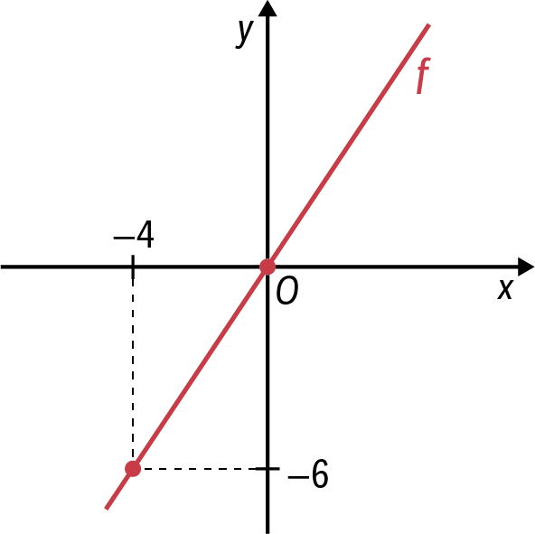A representação gráfica de uma função *f* é uma reta que passa na origem do referencial e no ponto de coordenadas , conforme ilustra a figura.
   1. Define algebricamente a função *f*.
   2. Determina o valor de *x*, de modo que .
7. Dá exemplo de uma expressão algébrica de uma função afim, sendo o gráfico uma reta tal que:
   1. o declive e a ordenada na origem têm o mesmo sinal;
   2. o declive é zero e a ordenada na origem é representada por uma dízima infinita periódica.
8. No referencial cartesiano estão representadas graficamente as funções *f*, *g*, *h* e *i*.

* 1. Estabelece a correspondência entre as representações gráficas (retas *r*, *s*, *t* e *u*) e as expressões algébricas das funções *f*, *g*, *h* e *i*.

|  |  |  |  |  |
| --- | --- | --- | --- | --- |
| *r* | • |  | • |  |
| *s* | • |  | • |  |
| *t* | • |  | • |  |
| *u* | • |  | • |  |

* 1. Considera as equações que definem as retas referidas na alínea anterior.

Usando duas dessas equações, escreve um sistema que seja impossível.

* 1. Determina a medida da área do triângulo , admitindo a unidade do referencial como unidade de medida de comprimento.

Apresenta todos os cálculos que efetuares.

* 1. Considera o ponto *P* de coordenadas .

Indica uma expressão algébrica da função *j* cujo gráfico é representado por uma reta que passa no ponto *P* e que:

1. é perpendicular ao eixo *Oy*;
2. é paralela à reta *s*.
3. 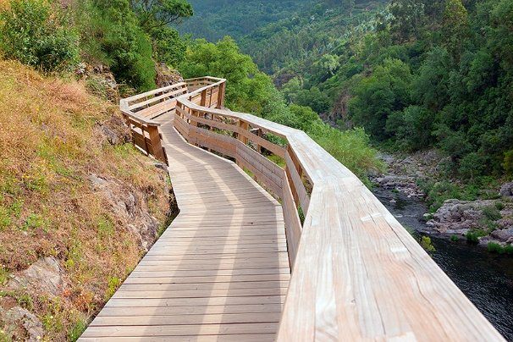O João e os seus pais foram conhecer os passadiços que foram construídos perto de sua casa.

Na figura está representado, num referencial cartesiano, o gráfico da função que traduz a correspondência entre o tempo *t*, em horas, decorrido desde o início do percurso e a distância, *d*, em quilómetros, a que os três estavam do fim desse percurso.

Considera que o gráfico é representado por um segmento de reta.

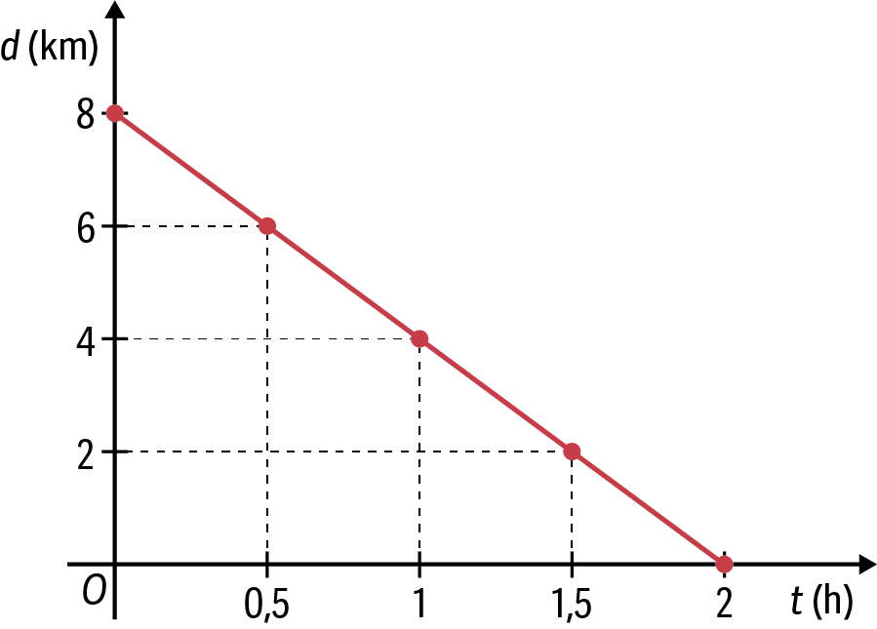

* 1. Quantos quilómetros têm os passadiços que foram percorridos pelo João e pelos seus pais?
  2. No contexto, qual é o significado da expressão ?
  3. Ao fim de quanto tempo os três já haviam percorrido 6 km?
  4. Qual das seguintes expressões algébricas representa a distância, *d*, em quilómetros, a que os três se encontravam do fim do percurso dos passadiços em função do tempo, *t*, em horas?

|  |  |
| --- | --- |
| **A.** | **B.** |
| **C.** | **D.** |

1. Seja *f* a função cuja expressão algébrica é , em que *k* e *b* são dois números quaisquer.

Determina os valores de *k* e de *b*, de forma que o gráfico da função *f* seja representado por uma reta que, simultaneamente:

* é paralela à reta de equação ;
* passa no ponto de coordenadas .

**FIM**

|  |  |  |  |  |  |  |  |  |  |  |  |  |  |  |  |  |  |  |  |
| --- | --- | --- | --- | --- | --- | --- | --- | --- | --- | --- | --- | --- | --- | --- | --- | --- | --- | --- | --- |
| **Cotações** | | | | | | | | | | | | | | | | | | | |
| **Questões** | **1.** | **2.** | **3.** | **4.** | **5.** | **6.1.** | **6.2.** | **7.1.** | **7.2.** | **8.1.** | **8.2.** | **8.3.** | **8.4. a)** | **8.4. b)** | **9.1.** | **9.2.** | **9.3.** | **9.4.** | **10.** |
| **Pontos** | 5 | 5 | 6 | 8 | 5 | 5 | 6 | 4 | 5 | 4 | 4 | 5 | 5 | 5 | 5 | 5 | 5 | 5 | 8 |